**COR 5 - ISS - Ecrans**

On considère l’écran en console présenté à la figure 1. On considère que les nappes sont statiques. Une charge variable s’applique à 2 m de la tête de l’écran et sur une largeur de 2m. On vous demande de calculer la fiche nécessaire pour assurer la stabilité de l’écran.



Figure 1

1. Déterminer les coefficients de poussée/butée. On prendra les valeurs projetées sur l’horizontale pour la suite de l’exercice et on considérera que ka = kaq. On appliquera les coefficients pondérateurs de l’approche 2* sur les coefficients de poussée/butée



ka = 0,3, ka.cosa = kaq.cosa = 0,28

Pondération ka.cosa = 0,28 = kA

kaq.cosa x 1,1 = 0,31 = kAQ

kp .cosp = 3,94

Pondération kp.cosp /1,89 = 2,1 = kP

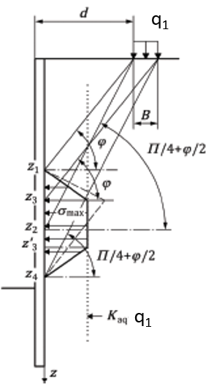2. Calculer les efforts de poussée et de butée et déterminer la fiche requise pour assurer la stabilité de l’écran.

z1 = d.tan = 2.tan30 = 1,15 m

z2 = d.tan(/4+ = 2.tan60 = 3,46 m

z3 = (d+B).tan = 4.tan30 = 2,3 m

z4 = (d+B).tan(/4+ = 4.tan60 = 6,93 m

z’3 = 5,14 m

z2 > z3

max = 6 kPa

kAQ . q = 4,6 kPa donc max > kAQ . q



M/O = 0 🡪 f’ = 11,2 m

CB = 451 kN/ml



(Z4)

t0 = 6,72 m et f0 = 4,48 m

f = 12.1 m